Ravensburg, 6. Februar 2017
AKASOL auf der Energy Storage: Halle 8 B, Stand D32
Premiere: GridSense-fähige PV-Batteriesysteme
neeoBASIX erlaubt intelligentes und wirtschaftliches
Strom-Management im Haushalt
Auf der diesjährigen Energy Storage in Düsseldorf (14.-16.03.2017) präsentiert AKASOL erstmals den Prototypen ihres neuen GridSense-fähigen PV-Speichers neeoBASIX. Die Ravensburger Experten für stationäre Lithium-Ionen-Energiespeichersysteme haben ihr intelligentes und flexibel skalierbares PV-Batteriesystem mit dem Home Energy Management System GridSense der Alpiq InTec Gruppe, Zürich/CH, ausgestattet. Die in wenigen Monaten in zwei Leistungsklassen (6,5/13 kWh) erhältlichen Energiespeicher entdecken im Haushalt nicht nur jede PV-Anlage und weitere relevante Stromverbraucher, sondern optimieren vollautomatisch auch die Energieflüsse. „PV-Anlagenbesitzer bietet neeoBASIX mit GridSense eine Reihe von Vorteilen, denn sie verbrauchen vorwiegend den eigenen Strom, der überschüssige Strom wird netzfreundlich einfach eingespeist. Das reduziert die Energiekosten enorm und verkürzt die Amortisationsdauer der Anlage erheblich“, so Markus Michelberger, Leiter stationäre Batteriesysteme bei AKASOL.
Der jetzt vorgestellte Prototyp von neeoBASIX mit GridSense eignet sich ideal für Photovoltaik-Anlagen von Privathaushalten und kleineren Gewerbebetrieben mit bis zu 10 kWp. Das GridSense-fähige Energiemanagement ermöglicht es, alle im Haushalt mit dieser Technik ausgestatteten Stromerzeuger und Verbraucher, wie PV-Anlagen, Wärmepumpen, Boiler, Hausbatterien und Ladestationen für Elektrofahrzeuge anzusteuern und die anfallenden Lasten über alle Geräte hinweg zu optimieren. Basierend auf einem selbstentwickelten Algorithmus lassen sich verschiedene Parameter wie Netzbelastung, Stromverbrauch und -produktion permanent messen und Wetterprognosen sowie Stromtarife in die Berechnungen mit einbeziehen. Zudem erlernt der intelligente Algorithmus das Verhalten der Stromverbraucher. Markus Michelberger: „Diese smarte Energieverwaltung und die ebenfalls integrierte dreiphasige Leistungselektronik ergeben zusammen ein hochperformantes Lithium-Ionen-Speichersystem. Obendrein sorgt neeoBASIX auch noch für einen sicheren und langfristigen Energiebetrieb. Das geht sogar soweit, dass er die Energiemengen eines kleinen Mikro-Blockheizkraftwerks (1-5 kW el.) ohne Weiteres bewerkstelligen und verwalten kann.“
neeoBASIX (GridSense) – Technische Daten
Batteriewechselrichter | neeoBASIX 6.5 | neeoBASIX 13
AC-Werte
Systemleistung AC max. | 3 kW
Netzanschluss | 400V, dreiphasig, 50 hz
Elektrischer Anschluss | 3L / N / PE
Nennfrequenz/Nennfrequenzbereich | 50 Hz (47,5 ... 51,5 Hz)
Wirkungsgrad laden/entladen | > 93,5 %
AC-Kurzschluss-Schutz | Ja
AC-Überlastungs-Schutz | Ja
Übertemperaturschutz | Ja
Leistungsfaktor | 0,95 (kapazitiv) ... 1 ... 0,95 (induktiv)
DC-Werte
Max. Entladestrom | 50 A | 60 A
Max. Ladestrom | 45 A | 45 A
DC Spannungsbereich | 40 V bis 58,8 V
Max. Ladeleistung | 2,5 kW
Max. Entladeleistung | 3 kW
Batteriemodul
Batteriekapazität (energie nominal) | 6,5 kWh | 13 kWh
Nutzbare Energie | 5,9 kWh | 11,8 kWh
Zelltechnologie +/- | NMC / Graphit
Nennspannung | 51,8 V
Spannungsbereich (Entlade-/Ladespannung) | 42 V bis 58,8 V
Erwartete Vollzyklen | 6.000
Zeitwertgarantie | 10 Jahre
Energiemanagement und Daten
Kommunikation für vorh. Netzwerkinfrastruktur | Ethernet
Visualisierung | Standard-Webbrowser, Portal
Sicherheit | Authentifizierung, Rechtehierarchie
Interner Datenspeicher | 4 GB
Leistungsreduzierung PV-Wechselrichter | 1 Relais (Schließer, max. Belastung 24V/5A)
Allgemeine Daten
Umgebungstemperaturen zwischen | +5° C und +30° C
Abmessungen | 775 x 560 x640 mm
Gewicht | 133 kg | 176 kg
Höhe über Normalnull | < 2.000 m
Schutzart | Ip 21
Gesamtverbrauch im Standby | 27 W

Abbildungen

AKA_neeoBASIX-01.jpg

PV-Energiespeicher zum Schwärmen – neeoBASIX mit GridSense sorgt für intelligenten und wirtschaftlichen Eigenenergieverbrauch im Privathaushalt.
(Foto: AKASOL)
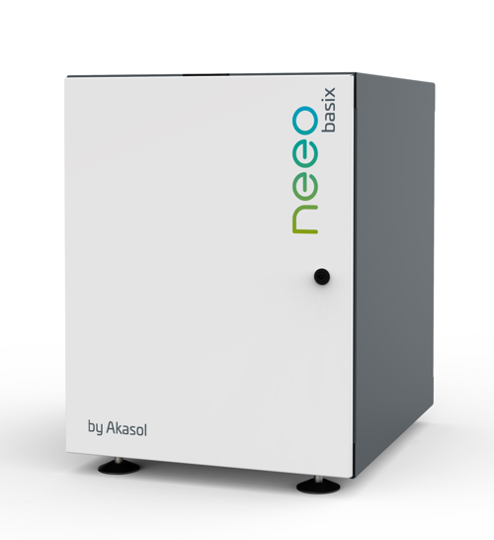

Weitere Informationen:  AKASOL GmbH, Katja Steinhauser  Landwehrstraße 55, D-64293 Darmstadt  Tel.: +49 6151 80 05 00-140  Fax: +49 6151 80 08 00-129  katja.steinhauser@akasol.com  www.akasol.com | Presse- und Öffentlichkeitsarbeit:  Press’n’Relations GmbH, Uwe Taeger  Magirusstraße 33, D-89077 Ulm  Tel.: +49 731 96 287-31  Fax: +49 731 96 287-97  ut@press-n-relations.de  www.press-n-relations.de
Über AKASOL
Die AKASOL GmbH entwickelt und produziert seit über 25 Jahren mobile und stationäre Hochleistungs-Batteriesysteme für den deutschen und europäischen Markt. Einsatzgebiete der mehrfach ausgezeichneten Speicherlösungen sind die Automobil- und Nutzfahrzeugindustrie, die Off-Highway-Industrie sowie die Solar- und Windenergiewirtschaft.

